SOFIPOS en México 2024: Auge del Ahorro Digital y la Captación Financiera
Introducción
Utilizando datos públicos y herramientas de visualización de datos, realicé una investigación sobre el comportamiento de las SOFIPOS en 2024, siendo un análisis principalmente cuantitativo se enfoca en ver como los números reflejan la realidad del mercado de “banca paralela” en México, que se enfoca tanto en las SOFIPOS en particular, como en el crecimiento de los clientes, y las diferencias entra las tasas captación y de cartera vigente a lo largo de los trimestres de 2024 y de las SOFIPOS en particular.
Marco conceptual del análisis
Introducción al sector SOFIPO
¿Qué es una SOFIPO? Una SOFIPO (Sociedad Financiera Popular) es una entidad financiera regulada en México que ofrece servicios como ahorro, crédito y seguros principalmente a personas y comunidades que no tienen acceso fácil a la banca tradicional.
¿Qué rol juegan las SOFIPOS? Las SOFIPOs promueven la inclusión financiera al atender sectores desatendidos por la banca comercial. Ayudan al desarrollo económico local mediante el financiamiento a microempresas, emprendedores y familias.
¿Cómo se regulan las SOFIPOS? Están supervisadas por la CNBV (Comisión Nacional Bancaria y de Valores) y deben cumplir con normas de transparencia, solvencia y protección al usuario. Esto garantiza seguridad para los ahorradores.
¿Qué servicios ofrecen las SOFIPOS? Ofrecen cuentas de ahorro, préstamos personales y productivos, seguros, y en algunos casos, servicios digitales. Están diseñadas para ser accesibles y adaptadas a las necesidades de sus comunidades.
​‌
Explicación de los indicadores clave
NICAP: El índice de capitalización financiera mide la solidez financiera de la SOFIPO. Representa el capital disponible en relación con los activos ponderados por riesgo. Un valor alto indica mayor capacidad para absorber pérdidas.
IMOR: El índice de morosidad indica el porcentaje de la cartera de crédito con pagos vencidos mayores a 30 días. Un IMOR alto puede señalar problemas en la calidad del portafolio.
Cuota de mercado: También conocido participación de mercado representa el porcentaje del total del mercado que controla la SOFIPO en términos de activos, cartera o captación. Ayuda a entender su posición competitiva.
Tasa de captación: De manera coloquial se le conoce como dinero captado y es la tasa promedio que la SOFIPO paga a los ahorradores. Un valor bajo es favorable, ya que reduce el costo del fondeo.
Tasa de cartera vigente: Es el rendimiento de la cartera, es la tasa promedio que la SOFIPO cobra por los créditos vigentes. Refleja el ingreso generado por su cartera activa.
Spread: Es la diferencia entre la tasa de cartera vigente y la tasa de captación. Mide el margen de ganancia por cada peso prestado. Un spread alto indica mayor rentabilidad.

Análisis del crecimiento de las SOFIPOS en 2024
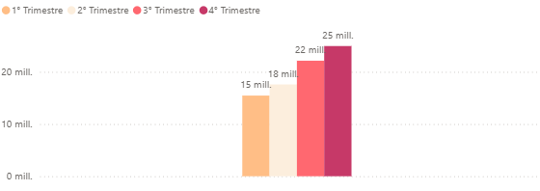
Las SOFIPOS están de moda en la actualidad, como se observa en la gráfica las SOFIPOS en 2024 tuvieron un crecimiento enorme, subiendo de 15 millones a 25 millones en el lapso de un año, lo que demuestra un avance tanto en la cuota de mercado de las SOFIPOS como en la inclusión financiera del país, ya que aproximadamente 10 millones de personas nuevas abrieron una cuenta ya sea para obtener un ingreso por sus ahorros, como para obtener un crédito.
De la misma manera encontramos que hay SOFIPOS que se han comido el mercado en México, la cual es ni más ni menos que la famosa NU, que en promedio represente un 41% por ciento del mercado en México a lo largo de 2024. Seguido de KLAR con un 14.4% y Libertad con un 11.63%, siendo las tres SOFIPOS con mayor cuota de mercado en México.
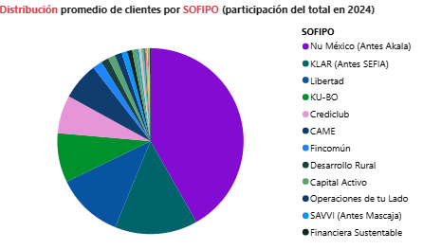
Estos mismos tres han tenido un crecimiento sorprendente dentro del país, pero sin duda NU es la que más ha brillado entre todas, y se puede observar con la siguiente tabla.
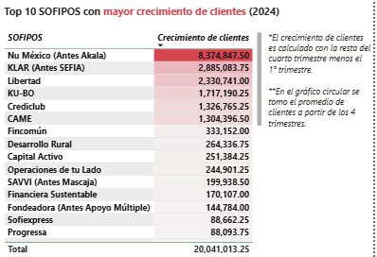

Tasas de captación y tasas de cartera vigente
Las tasas de captación y de cartera son un tema importante dentro de las SOFIPOS, recapitulemos que las SOFIPOS son un banco “más sencillo”, es una banca paralela, que no cuentan con el suficiente capital y servicios para poder considerarse como banca tradicional, y utilizan la tasa de captación para obtener capital de sus ahorradores y posteriormente entra el concepto de la tasa de cartera vigente para poder prestar dinero y obtener un interés, esto es importante porque es el corazón del modelo de negocio, y el panorama de 2024 muestra como las SOFIPOS utilizan estos mecanismos para atraer clientes y obtener un rendimiento.
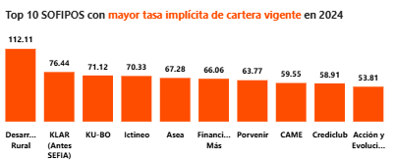
La tasa de cartera vigente representa el rendimiento que obtienen por los créditos vigentes, y se puede observar cómo en México sacar un crédito es caro, ya que si lo vemos del otro lado estás instituciones crediticias obtienen un buen rendimiento de los créditos, hasta cuando usamos la banca paralela el crédito en México es caro, pero tienen la ventaja de ser más accesibles al público en general, los requisitos son menores, pero los intereses tienden a ser más altos.
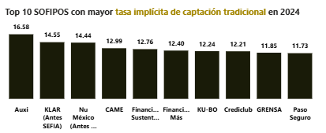
La tasa de captación es como las SOFIPOS obtienen capital para posteriormente prestarlo, y obtener una ganancia, y es curioso porque en este caso AUXI actualmente está cerrada, y si usamos el dashboard de SOFIPOS en Power BI, se observa como esto es una estrategia desesperada para captar capital debido a que estaban en números rojos, cosa finalmente no resulto. De aquí la importancia de no solo fijarse en las tasas que ofrece una institución sino igual en la solidez financiera de estas instituciones.

Caso de éxito “NU”
Nu ha entrado en la vida de miles de Mexicanos y su consolidación en el mercado mexicano está en proceso, esto es un breve análisis sobre como las salud financiera de Nu y sobre como sus números reflejan sus decisiones actuales.

Índice de morosidad y nivel de capitalización
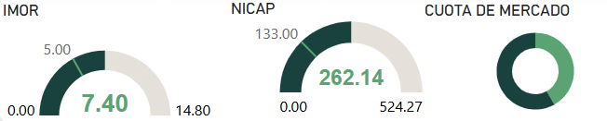
Supongamos que tu negocio se trata de prestar dinero, ¿Qué necesitas para hacer funcionar este negocio?, pues necesitas dinero para prestar, aquí es cuando es importante saber cuál es el nivel de capitalización de la empresa, y si mi negocio es prestar dinero, entonces necesito suficiente capital para poder prestarlo y reducir mi riesgo de quiebra, y los expertos han establecido que lo sano es tener un 133% de nivel de capitalización. Otro aspecto importante es que hay un porcentaje de cartera de clientes que no va a poder hacer frente a estas deudas, y ahí es donde entra el índice de morosidad, donde lo sano sería tener un índice de morosidad no mayor al 5% o que se mantenga en este rango.
Lo que sorprende de NU es que tiene aproximadamente un 41% del mercado cubre casi dos veces el nivel de capitalización ideal (262.14%) y tiene un índice de morosidad relativamente estable (7.40%), y se concluye que tiene capital necesario para seguir expandiendo esta cartera y aguantar pérdidas si es el caso, aunque existe el riesgo que el índice de morosidad aumente.

Evolución de los clientes
NU fue sin duda la ganadora indiscutible de 2024, no solo logro mantener números estables frente a otras SOFIPOS, sino que logró una expansión de su cartera manteniendo unas finanzas sanas frente a otras SOFIPOS. Como podemos observar en la gráfica NU logro sumar unos casi 4 millones de usuarios nuevos, lo cual es algo increible.
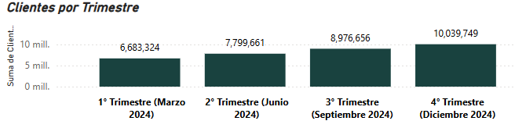

Tasas de captación y tasa de cartera implícita (NU vs. El mercado)
Ahora hablemos de la principal razón por la cual NU cautivo a muchos usuarios, que son las tasas que recibían por invertir en esta empresa, siendo mayor al promedio durante todo 2024, siendo que el sector pagó entre todos sus instrumentos de 8% al 9%, mientras que NU varió del 13% al 15%. 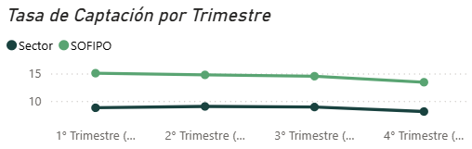
Trimestres | 1° Trimestre | 2° Trimestre | 3° Trimestre | 4° Trimestre
Sector | 8.78 % | 9.02 % | 8.92 % | 8.10 %
SOFIPO | 15.06 % | 14.76 % | 14.52 % | 13.42 %

Una vez logras captar dinero de los inversionistas, toca prestar ese dinero, para así generar intereses a su vez que pagarle lo que pactaste con tus ahorradores, y como se observa en el siguiente gráfico, NU en la mayoría del año cobró menos que el sector exceptuando el segundo trimestre.

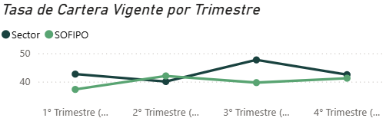
Trimestres | 1° Trimestre | 2° Trimestre | 3° Trimestre | 4° Trimestre
Sector | 42.66 % | 40.04 % | 47.66 % | 42.47 %
SOFIPO | 37.27 % | 42.03 % | 39.67 % | 41.22 %

Y finalmente existe el spread, que es la diferencia entre estos dos conceptos, donde una diferencia de 20% se considera una diferencia sana, cosa que NU logro durante todo 2024.

La actualidad de NU
Nu en 2025 ha sorprendido a México con varias noticias, y es mediante un análisis cuantitativo que se reflejan las decisiones que ha tomado.
La gran noticia que sacudió a muchos inversores es que a partir del 10 julio de 2025, NU bajará las tasas de sus famosas “Cajitas” que han sido el principal atractivo para muchos inversores mexicanos, esto tiene sentido ya que actualmente lo números demuestran que no tienen mucho sentido seguir expandiéndose porque en promedio tuvieron el 41% del mercado en todos los trimestres de 2024, entonces lo que buscan es consolidarse en el mercado mexicano, y por eso buscan obtener su licencia de banco, que permitiría a sus usuarios recibir nóminas, haciendo que sus clientes dejen de estar interesados solo en sus “cajitas” y pasen a ser clientes UN, transformando todos esos clientes nuevos en clientes regulares.
Esto refleja como el análisis cuantitativo de las instituciones de crédito refleja las políticas que están tomando en la actualidad, es gracias a un análisis financiero que sabemos la situación pasada, actual, y futura de cualquier institución.

